Oud Nieuws [11]
fotootje

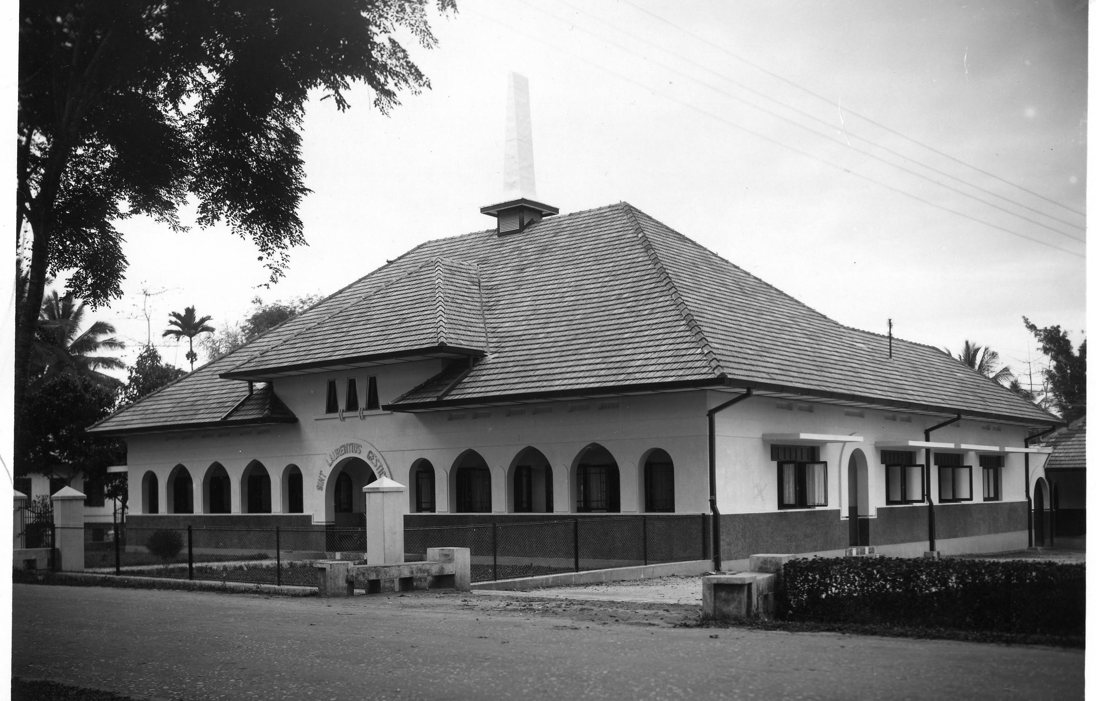
Het Laurentiusklooster in Pematang-Siantar bewoond over de periode 1933-1950

INTERNERING EN ONTBERING [3]
Op 13 maart 1942 vielen de Jappen Siantar binnen. Een vrouw uit de buurt snelde naar het klooster met de onheilsboodschap: “Zuster, orang Japan soedah datang di passar” ofwel: “Zuster de Jappen zijn al op de Markt gearriveerd”. De paniek sloeg toe. Wat zou de plaatselijke pastoor en de kloosterzusters vanaf nu boven het hoofd hangen? Dat de Jappen een soort hetze voerden tegen Europeanen bleek al meteen, doordat ze de lokale bevolking toestonden om de huizen en winkels van Europeanen compleet te beroven en te plunderen. In het dagboek staat te lezen: “Het was net of alle inlanders gek geworden waren!”. Uit voorzorg had de vindingrijke en besluitvaardige moeder-overste, zuster Rosa Lenferink, al voorzorgsmaatregelen genomen en de zusters geadviseerd om, ondanks het smoorhete weer, toch dubbele kleren aan te trekken en de beste schoenen aan te doen, er vanuit gaande dat men niet zo brutaal zou zijn de zusters te vragen zich uit te kleden! Bovendien had men nogal wat zilvergeld in huis om de salarissen te kunnen betalen aan het personeel van de school. Wat deed zuster Rosa…..ze verdeelde al het geld onder de 24 aanwezige zusters en iedereen verborg onder die snikhete kleding ook nog dat buideltje met geld. Ook begroef ze enkele stopflessen met papieren geld diep onder de grond in de kloostertuin. De inlandse Batakse bevolking, vooral de katholieken onder hen, kwamen op voor de zusters aan wie ze zoveel te danken hadden en bewaakten massaal het klooster, zodat geen inlander het waagde het erf te betreden. Och arm zuster Xavera van Weert, de kokkin van het klooster met die dubbele kleding, voor haar was de hitte bijna ondraaglijk! Twee Japanse officieren kwamen poolshoogte nemen in verband met eventuele inkwartiering. Die ging gelukkig niet door. Alle zusters kregen overigens wel definitief huisarrest. De schrik zat er goed in en de gedachte dat alle zusters op ’n dag opgehaald zouden worden en overgebracht naar een kamp hield de gemoederen intens bezig. Zuster Wilmino was al goed geïnformeerd over de wreedheden die sommige Japanners begingen tegen ‘gespuis’ wat niet deed wat zij wilden en schrokken niet terug voor het uitvoeren van een vuurpeloton, nagels van vingers trekken, ogen uitsteken, slachtoffers ophangen met vastgebonden voeten zodat je omlaag hing en dan tot bloedens toe geslagen werd en meer van dit soort praktijken. Je kon er maar beter niet aan denken, alhoewel je besefte dat internering op de loer lag. Van 27 tot 30 juli zonderden alle zusters zich af en hielden een vier dagen durende retraite van stilte en gebed, waar overigens tussen de gebedsdiensten en predikaties van de retraiteleider de angst toch voortdurend overheerste. De retraite was nog maar net afgesloten of de bel ging op 31 juli en moeder-overste snelde naar voren. Even later komt ze terug in de refter [eetzaal] met de trieste mededeling die insloeg als een bom: “Nou zusters, het is zo ver, we worden geïnterneerd!”.

bron:
Kloosterarchief van de Zusters van Liefde [Fotoalbum van de kloosters van de congregatie samengesteld door zuster Fidelia de Bie [2005].
Dagboek van Zuster Wilmino van Roosmalen – congregatie-archief Zusters van Schijndel [A 87] inv.nr.1108 thans berustend in het Erfgoedcentrum Nederlands Kloosterleven te Sint Agatha in het complex van de Kruisheren.

